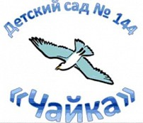
Мастер-класс для молодых педагогов муниципальной системы образования
«Развитие познавательной активности детей старшего дошкольного возраста средствами художественного экспериментирования»

Программа:
- Представление дошкольного учреждения «МДОУ «Детский сад № 144» в городской системе образования» (заведующий МДОУ № 144 Новоселова Е.С.)
- Очный показ непосредственной образовательной деятельности (комплексное занятие, решающее задачи познавательного, художественно-эстетического и социально-коммуникативного развития детей) «Капризы Бабы-Яги» (В занятии участвовали дети подготовительной к школе группы «Родничок», воспитатель Дудник Н.Е.)
- Доклад-презентация по теме «Художественное экспериментирование в детском саду» (воспитатель Дудник Н.Е.)
- Круглый стол «Вопрос-ответ» (обмен практическими материалами) (старший методист ГЦРО Кошлева Н.В., старший воспитатель МДОУ № 144 Семерикова Н.А., воспитатель Дудник Н.Е.)
- Рефлексия

